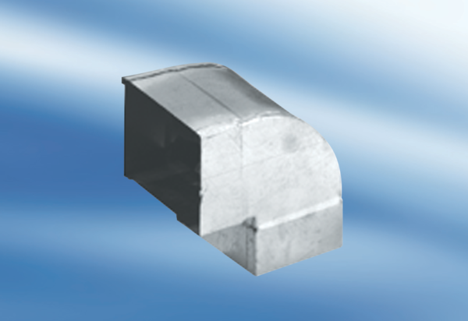Kolanko kanałowe 90°, krótkie, pionowe KB90KV/80/200Opakowanie jednostkowe: 1 sztukaAsortyment: K
Numer artykułu: 0055.0599Producent: MAICO

